МИНИСТЕРСТВО ОБРАЗОВАНИЯ И НАУКИ РОССИЙСКОЙ ФЕДЕРАЦИИ

Федеральное государственное бюджетное образовательное учреждение высшего образования

«Благовещенский государственный педагогический университет»

Физико-математический факультет

Кафедра информатики и методики преподавания информатики

Допустить к защите

Зав. кафедрой

_____________ Л.А. Десятириктва

«________ » _____________ 2018 г.

Разработка Автоматизированной системы с использованием технологии блокчейн

Выпускная квалификационная бакалаврская работа по направлению подготовки 02.03.03 – Математическое обеспечение и администрирование информационных систем,  
профиль «Технология программирования»

|  |  |  |  |
| --- | --- | --- | --- |
| Исполнитель:  студент группы 4А | ­­­­­­­­­­­­­­­­  *________________ дата* | *________________ Подпись* | С.А. Либединский |
| Руководитель:  преподаватель | ­­­­­­­­­­­­­­­­  *________________ дата* | *________________ Подпись* | М.А. Серов |
| Рецензент:  Преподаватель | ­­­­­­­­­­­­­­­­  ________________ *дата* | *________________ Подпись* | М.А. Серов |
| Нормоконтроль:  Преподаватель | ­­­­­­­­­­­­­­­­  ________________ *дата* | *________________ Подпись* | М.А. Серов |

Защита состоялась «___»___________2018 г. Оценка «__________»

|  |  |  |  |
| --- | --- | --- | --- |
| Председатель ГАК:  преподаватель | ­­­­­­­­­­­­­­­­  ________________ *дата* | *________________ Подпись* | М.А. Серов |

ОГЛАВЛЕНИЕ

ВВЕДЕНИЕ 4

1 Описание использованных средств разработки и теории 6

1.1 Блокчейн 6

1.2 Майнинг 6

1.3 Описание использованных средств разработки 7

1.3.1 Язык программирования java 7

1.3.2 Spring 8

1.3.3 JSON 9

1.3.4 API «Telegram» 10

1.3.5 Freemarker 10

1.3.6 Tomcat 11

1.3.7 Tyrus 11

2 Разработка приложений 0

2.1 Общая структура приложений 0

2.2 Использование json моделей 0

2.3 Веб-приложение 0

2.3.1 Структура веб-приложения 0

2.3.2 Функции веб-приложения 0

2.3.4 Использованные библиотеки в веб-приложении 0

2.3.5 База данных веб-приложения 0

2.3.6 Конфигурации веб-преложения 0

2.3.7 Описание использования MVC в веб-приложении 0

2.3.7.1 Контроллеры 0

2.3.7.2 Сервисы 0

2.3.7.3 DAO 0

2.3.8 Взаимодействие веб-приложения с промежуточным обрабаывающим сервером 0

2.3.9 Безопасность и авторизация веб-приложения 0

2.3.10 Фронтенд и дизайн веб-приложения 0

2.4 Промежуточный обрабатывающий сервер 0

2.4.1 Структура промежуточно обрабатывающего сервера 0

2.4.2 Функции промежуточно обрабатывающего сервера 0

2.4.3 Конфигурация промежуточно обрабатывающего сервера 0

2.4.4 Команды промежуточно обрабатывающего сервера 0

2.4.5 Взаимодействие сервера с веб-приложением 0

2.4.6 Взаимодействие сервера с клиентским приложением 0

2.4.7 Взаимодействие сервере с прочими публичными интернет ресурсами 0

2.4.8 Чат-бот «Телеграм» 0

2.4.8.1 Описание взаимодействия чат-бота и сервера 0

2.4.8.2 Регистрация клиента в сервисе «Telegram» 0

2.4.8.3 Авторизация в сервисе «Telegram» 0

2.4.8.4 Получение сообщений 0

2.4.8.5 Отправка сообщений 0

2.4.9 Функции чат-бота «Телеграм» 0

2.4.9.1 Конфигурационный файл чат-бота 0

2.4.9.2 Основные команды чат-бота 0

2.4.9.3 Авторизация в чат-боте 0

2.4.9.4 Описание файла конфигурации пользователей 0

2.5 Клиентсое приложение для rig 0

2.5.1 Структура локального приложения 0

2.5.2 Функции локального приложения 0

2.5.3 Файл хранения данных блокчейна 0

2.5.4 Конфигурационный файл локального приложения 0

2.5.5 Взаимодействие клиентского приложения с промежуточным сервером 0

ЗАКЛЮЧЕНИЕ 0

СПИСОК ИСПОЛЬЗОВАННЫХ ИСТОЧНИКОВ 0

ПРИЛОЖЕНИЯ 0

ВВЕДЕНИЕ

В 21 веке люди придумали разновидность [цифровой валюты](https://ru.wikipedia.org/wiki/%D0%A6%D0%B8%D1%84%D1%80%D0%BE%D0%B2%D0%B0%D1%8F_%D0%B2%D0%B0%D0%BB%D1%8E%D1%82%D0%B0), создание и контроль за которой базируются на [криптографических](https://ru.wikipedia.org/wiki/%D0%9A%D1%80%D0%B8%D0%BF%D1%82%D0%BE%D0%B3%D1%80%D0%B0%D1%84%D0%B8%D1%8F) методах (Криптовалюта). Криптовалюта, появляется двумя способами, либо воспроизводится обычными пользователями системы или разработчиками криптовалюты. Если криптовалюту воспроизводят пользователи, то делают они это чаще всего с помощью специально собранных систем (rig), которые решают специфическую задачу, при решении которой выплачивают вознаграждение в виде криптовалюты – это и называется майнингом, то есть добываем цифровую валюту. Блокчейн же это распределенная база данных, которая хранит информацию обо всех транзакциях участников системы в виде «цепочки блоков».

Способы создание специальных систем добычи криптовалюты не очень сложны, но занимает много времени, сил и денег. Пользователям приходится проверять оборудование, как в программном, так и в техническом плане. Чаще всего из-за того что оборудование находится удаленно, проверить и контролировать что происходит с rig невозможно из-за удаленности. Чтобы упростить способ проверки программного состояния систем, а также избавится от услуг посторонних людей, можно разработать автоматизированную систему. Которая будет помогать контролировать бесперебойную работу устройств rig.

Целью данной работы стало разработки комплекса программного обеспечения приложений для удаленного управления и мониторинга над rig.

Объектом работы стало веб-приложение и чат-бот для мессенджера. А предметом работы послужил язык программирование, API(набор готовых [классов](https://ru.wikipedia.org/wiki/%D0%9A%D0%BB%D0%B0%D1%81%D1%81_(%D0%BF%D1%80%D0%BE%D0%B3%D1%80%D0%B0%D0%BC%D0%BC%D0%B8%D1%80%D0%BE%D0%B2%D0%B0%D0%BD%D0%B8%D0%B5)), [процедур](https://ru.wikipedia.org/wiki/%D0%9F%D1%80%D0%BE%D1%86%D0%B5%D0%B4%D1%83%D1%80%D0%B0_(%D0%BF%D1%80%D0%BE%D0%B3%D1%80%D0%B0%D0%BC%D0%BC%D0%B8%D1%80%D0%BE%D0%B2%D0%B0%D0%BD%D0%B8%D0%B5)), [функций](https://ru.wikipedia.org/wiki/%D0%A4%D1%83%D0%BD%D0%BA%D1%86%D0%B8%D1%8F_(%D0%BF%D1%80%D0%BE%D0%B3%D1%80%D0%B0%D0%BC%D0%BC%D0%B8%D1%80%D0%BE%D0%B2%D0%B0%D0%BD%D0%B8%D0%B5)), [структур](https://ru.wikipedia.org/wiki/%D0%A1%D1%82%D1%80%D1%83%D0%BA%D1%82%D1%83%D1%80%D0%B0_(%D0%BF%D1%80%D0%BE%D0%B3%D1%80%D0%B0%D0%BC%D0%BC%D0%B8%D1%80%D0%BE%D0%B2%D0%B0%D0%BD%D0%B8%D0%B5)) и [констант](https://ru.wikipedia.org/wiki/%D0%9A%D0%BE%D0%BD%D1%81%D1%82%D0%B0%D0%BD%D1%82%D0%B0_(%D0%BF%D1%80%D0%BE%D0%B3%D1%80%D0%B0%D0%BC%D0%BC%D0%B8%D1%80%D0%BE%D0%B2%D0%B0%D0%BD%D0%B8%D0%B5)), предоставляемых приложением (библиотекой, сервисом) или операционной системой для использования во внешних программных продуктах) мессенджера и сторонние вспомогательные средства.

Для выполнения были поставлены следующие задачи:

* Разработка веб-приложения доя получения, отображения и отправки информации.
* Разработка промежуточного обрабатывающего сервера.
* Разработка клиентского приложения – специально собранных систем rig;

1 ОПИСАНИЕ ИСПОЛЬЗОВАННЫХ СРЕДСТВ РАЗРАБОТКИ И ТЕОРИИ

* 1. Блокчейн

Блокчейн – распределенная база данных, которая хранит любую выбранную информацию обо всех транзакциях участников системы в виде «цепочки блоков». Доступ к реестру есть у абсолютно всех пользователей блокчейна, выступающих в качестве коллективного нотариуса, который подтверждает истинность информации в базе данных. Блокчейн может применяться для финансовых операций, идентификации пользователей, создания технологий [кибербезопасности](http://www.tadviser.ru/index.php/%D0%9A%D0%B8%D0%B1%D0%B5%D1%80%D0%B1%D0%B5%D0%B7%D0%BE%D0%BF%D0%B0%D1%81%D0%BD%D0%BE%D1%81%D1%82%D0%B8) и др.

Технология способна защитить данные, с которыми нам приходится работать, при этом сделав их более доступными и прозрачными. К тому же, блокчейн может заметно снизить затраты и минимизировать время, необходимое для решения возникающих проблем и устранения ошибок.

Представьте себе цифровую историю баланса виртуальных денежных средств: каждая запись и есть такой блок. У этой записи есть метка: дата и время внесения. Изначально считается обязательным запрет на изменение записей задним числом, потому что нужно, чтобы записи о балансе не допускали разных значений и оставались в исходном виде. К записям могут получить доступ только разработчик, у которого есть один закрытый ключ, и хозяин денежных средств, у которого есть другой. Затем к этой информации получат доступ только те, кому один из этих пользователей предоставит свой закрытый. Так, например, мы будем использовать блокчейн в нашей работе.

* 1. Майнинг

Майнинг, также добыча – деятельность по созданию новых структур (обычно речь идёт о новых блоках в [блокчейне](https://ru.wikipedia.org/wiki/%D0%91%D0%BB%D0%BE%D0%BA%D1%87%D0%B5%D0%B9%D0%BD)) для обеспечения функционирования [криптовалютных платформ](https://ru.wikipedia.org/wiki/%D0%9A%D1%80%D0%B8%D0%BF%D1%82%D0%BE%D0%B2%D0%B0%D0%BB%D1%8E%D1%82%D0%B0). За создание очередной структурной единицы обычно предусмотрено вознаграждение за счёт новых (эмитированных) единиц криптовалюты и/или комиссионных сборов. Обычно майнинг сводится к серии вычислений с перебором параметров для нахождения [хеша](https://ru.wikipedia.org/wiki/%D0%A5%D0%B5%D1%88-%D1%81%D1%83%D0%BC%D0%BC%D0%B0) с заданными свойствами. Разные криптовалюты используют разные модели вычислений, но они всегда достаточно длительны по времени для нахождения приемлемого варианта и быстры для проверки найденного решения. Для вычислений нужно любое устройства способное вычислять с выходом в сеть интернет, вплоть до калькуляторов.

В майнинге обычно подразумевается, что устройства будут работать, круглы сутки для увеличения прибыли.

В нашей работе потенциальные клиенты является майнеры (люди которые занимаются майнингом). С помощью нашей системы они смогут упростить способ майнинга.

* 1. Описание использованных средств разработки

1.3.1 Язык программирования java

Для решения выбора языка программирование java повлияло несколько факторов:

* Кроссплатформенность – способность программного обеспечения работать более чем на одной операционной системе;
* Многопоточность – распараллеливания потоков;
* Большое сообщество программистов ‒ большая поддержка языка и огромное количество документации;
* Объектно-ориентированный язык – это позволяет создавать модульные программы, исходный код, который может использоваться многократно.

Java – сильно типизированный объектно-ориентированный язык программирования, разработанный компанией Sun Microsystems (в последующем приобретённой компанией Oracle). Приложения Java обычно транслируются в специальный байт-код, поэтому они могут работать на любой компьютерной архитектуре, с помощью виртуальной Java – машины.

Java представляет собой язык программирования и платформу вычислений, которая была впервые выпущена Sun Microsystems в 1995 г. Существует множество приложений и веб-сайтов, которые не работают при отсутствии установленной Java, и с каждым днем число таких веб-сайтов и приложений увеличивается. Java отличается быстротой, высоким уровнем защиты и надежностью.

1.3.2 Spring

Перед выбором технологии, на которой будет основываться архитектура, было выбрано Spring – как одна из самых популярных и поддерживаемых.

Spring Framework (или коротко Spring) – универсальный [фреймворк](https://ru.wikipedia.org/wiki/%D0%A4%D1%80%D0%B5%D0%B9%D0%BC%D0%B2%D0%BE%D1%80%D0%BA) [с открытым исходным кодом](https://ru.wikipedia.org/wiki/%D0%9E%D1%82%D0%BA%D1%80%D1%8B%D1%82%D0%BE%D0%B5_%D0%BF%D1%80%D0%BE%D0%B3%D1%80%D0%B0%D0%BC%D0%BC%D0%BD%D0%BE%D0%B5_%D0%BE%D0%B1%D0%B5%D1%81%D0%BF%D0%B5%D1%87%D0%B5%D0%BD%D0%B8%D0%B5) для [Java](https://ru.wikipedia.org/wiki/Java)-платформы. Также существует [форк](https://ru.wikipedia.org/wiki/%D0%A4%D0%BE%D1%80%D0%BA) для платформы [.NET Framework](https://ru.wikipedia.org/wiki/.NET_Framework), названный Spring.NET.

Spring обеспечивает решения многих задач, с которыми сталкиваются Java-разработчики и организации, которые хотят создать информационную систему, основанную на платформе [Java](https://ru.wikipedia.org/wiki/Java). Из-за широкой функциональности трудно определить наиболее значимые структурные элементы, из которых он состоит. Spring не всецело связан с платформой [Java Enterprise](https://ru.wikipedia.org/wiki/J2EE), несмотря на его масштабную интеграцию с ней, что является важной причиной его популярности.

Фреймворк Spring MVC обеспечивает архитектуру паттерна Model–View–Controller при помощи слабо связанных готовых компонентов. Паттерн MVC разделяет аспекты приложения (логику ввода, бизнес-логику и логику UI), обеспечивая при этом свободную связь между ними.

Model (Модель) инкапсулирует (объединяет) данные приложения, в целом они будут состоять из POJO («Старых добрых Java–объектов», или бинов).

View (Отображение, Вид) отвечает за отображение данных Модели, – как правило, генерируя HTML, которые мы видим в своём браузере.

Controller (Контроллер) обрабатывает запрос пользователя, создаёт соответствующую Модель и передаёт её для отображения в Вид.

Вся логика работы Spring MVC построена вокруг DispatcherServlet, который принимает и обрабатывает все HTTP-запросы (из UI) и ответы на них.

Spring предоставляет три типа класса шаблонов для работы с JDBC:

* JdbcTemplate – (этот способ мы использовали в нашей статье) - Это основной способ доступа к базе. SQL параметры передаются как индексы Безопасность;
* NamedParameterJdbcTemplate – параметры передаются как именованная пара значений в Map
* SimpleJdbcTemplate – он использует особенности, такие как autoboxing и Generic.

1.3.3 JSON

Для хранения и передачи информации API «Telegram» использует json что и послужило его использование и распаривание. Достоево JSON:

* Удобочитаемость кода;
* Простота создания объекта данных на стороне сервера;
* Простота обработки данных на стороне клиента;
* Простота расширения;
* Отладка и исправление ошибок;
* Безопасность.

JSON – текстовый формат обмена данными, основанный на JavaScript. Как и многие другие текстовые форматы, JSON легко читается людьми и распознается ПО.

Json Simple - представляет собой простой API для обработки JSON файлов.

Google GSON – представляет собой простой API оборачивающий JSON в классы и обратно.

1.3.4 API «Telegram»

API представляет из себя HTTP-интерфейс для работы с ботами в Telegram.

В нем есть следующие возможности:

* Авторизация
* Отправка запросов
* Получение обновлений
* Типы
* Методы

В данной работе использовалась специальная библиотека для java, которая оборачивает API «Telegram» в классы и методы для удобства обращения к серверам.

1.3.5 Freemarker

FreeMarker ­­– компилирующий обработчик [шаблонов](https://ru.wikipedia.org/wiki/%D0%A8%D0%B0%D0%B1%D0%BB%D0%BE%D0%BD), написанный на [Java](https://ru.wikipedia.org/wiki/Java). Один из инструментов, позволяющих отделить логику и данные от представления в духе концепции [Model–view–controller](https://ru.wikipedia.org/wiki/Model-view-controller). Используется преимущественно при разработке web-приложений с использованием Java–сервлетов, также может использоваться для вывода текста в других случаях: генерация [CSS](https://ru.wikipedia.org/wiki/CSS), исходного кода Java и т. д. В отличие от [JSP](https://ru.wikipedia.org/wiki/JavaServer_Pages) FreeMarker не является зависимым от архитектуры сервлета или от протокола [HTTP](https://ru.wikipedia.org/wiki/HTTP). Таким образом, шаблонизатор может использоваться не только в web-проектах.

1.3.6 Tomcat и Tyrus

Tomcat (в старых версиях – Catalina) – [контейнер сервлетов](https://ru.wikipedia.org/wiki/%D0%9A%D0%BE%D0%BD%D1%82%D0%B5%D0%B9%D0%BD%D0%B5%D1%80_%D1%81%D0%B5%D1%80%D0%B2%D0%BB%D0%B5%D1%82%D0%BE%D0%B2) с открытым исходным кодом, разрабатываемый [Apache Software Foundation](https://ru.wikipedia.org/wiki/Apache_Software_Foundation). Реализует спецификацию [сервлетов](https://ru.wikipedia.org/wiki/%D0%A1%D0%B5%D1%80%D0%B2%D0%BB%D0%B5%D1%82), спецификацию [JavaServer Pages](https://ru.wikipedia.org/wiki/JavaServer_Pages) (JSP) и [JavaServer Faces](https://ru.wikipedia.org/wiki/JavaServer_Faces) (JSF). Разработан на языке [Java](https://ru.wikipedia.org/wiki/Java).

Tomcat позволяет запускать [веб-приложения](https://ru.wikipedia.org/wiki/%D0%92%D0%B5%D0%B1-%D0%BF%D1%80%D0%B8%D0%BB%D0%BE%D0%B6%D0%B5%D0%BD%D0%B8%D0%B5), содержит ряд программ для самоконфигурирования.

Tyrus – является открытым исходным кодом [JSR 356 – Java API, для](https://projects.eclipse.org/projects/ee4j.websocket) эталонной реализации [WebSocket](https://projects.eclipse.org/projects/ee4j.websocket) и легкой разработки приложений с использованием WebSocker. Протокол WebSocket, определенный IETF, обеспечивает двунаправленную связь между сервером и удаленным хостом. Преимуществом в основном является способность общаться в обоих направлениях, низкая латентность и небольшая ресурсоемкость. Поэтому Tyrus и WebSocket в чаще всего подходят для веб-приложений, которые требуют отправки огромного объема относительно небольших сообщений, таких как онлайн-игры или часто посещаемых веб-приложений.

1. РАЗРАБОТКА ПРИЛОЖЕНИЙ
   1. Общая структура приложений

На рисунке 1 представлена общая структура автоматизированной системы:

* Users – пользователи автоматизированной системы
* Web-Application – основной интерфейс веб­­–преложения
* DB – база данных oracle, где хранится вся информация кроме кол-во монет
* Server ­– Промежуточный обрабатывающий сервер, отвечающий за обработку и отправку информации.
* Rig – локальные приложения риг настроенные пользавателем, для того чтобы видеть ее в веб-приложение и чат–боте.

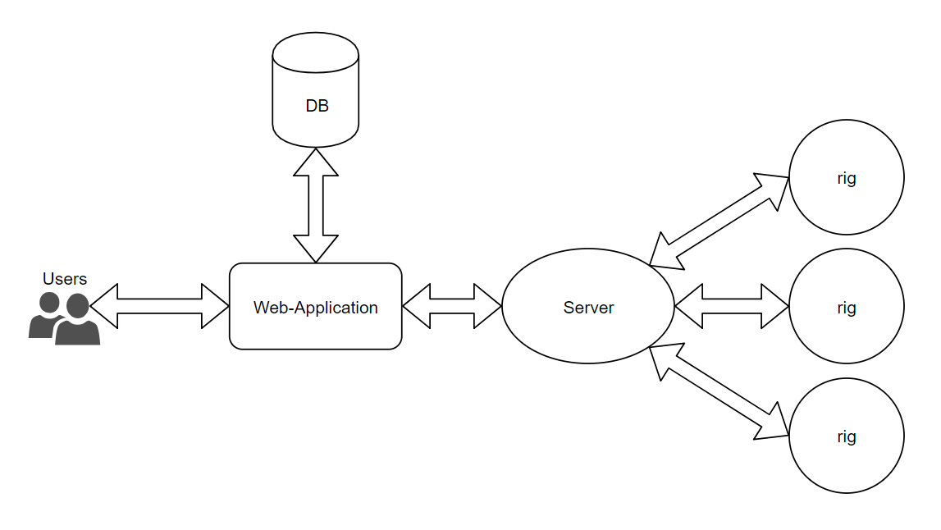

Рисунок 1 – Структура автоматизированной системы

* 1. Использование json моделей

В автоматизированной системе для передачи, отправки и обработки информациии будет использоваться json. Будем обарачивать нужную информацию из классов в json и обратно с помощью специальных библиотек. Таким образом обработка информации станец значительней проще.

Например, при получении текстового сообщение мы сразу оборачиваем его в класс, предполагая что он прийдет в json, иначе отвергнем этот текст. Тем самым мы избегаем излишюю проверку и парсинг текста.



Рисунок 2­ – пример обертки json текста в класс

* 1. Веб-приложение

2.3.1 Структура веб-приложения

На рисунке 3 изображена общая структура построения веб-приложения.

* WEB ­­– Страницы, файлы и изоабражения которые требуется для отображения.
* Model – Необходимая информация которая компануется в модель, и передается в контроллер и обратно для обработки.
* MVC – Необходимая часть приложения для обработки, управления, получения и отправки информации. Сюда входит Controller – который получает нужную информацию и обрабатывает ее. Service – с помощью которого, можно обратится к базе данных, и выполнить промежуточные действия. DAO – служит для обращении к базе данных, и получении необходимых данных.
* Mapper – Вспомогательная часть dao, служит для компоновки полученной информации из базы данных в модель.
* Security – Часть которая шифрует и дешифрует необходимые данные для авторизации.
* ServerService – Клиент который подключается к промежуточному обрабатывающему серверу, которые получает и отправляет, нужную для веб-приложения, информацию с сервером

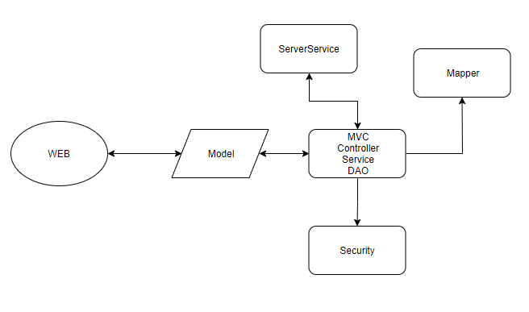

Рисунок 3 - Общая структура веб-приложения

2.3.2 Функции веб-приложения

Для удобного управления, для rig было разработано множество функций.

* Информация о скорости добычи криптовалюты.
* Информация о температаре видеокарт.
* Информация о скорости работы кулеров видеокарты.
* Перезапуск rig.
* Выключение rig.
* Авторизация пользователя.
* Регестрация пользователя.
* Вывод кол-во монет у пользователей.
* Редактирование конфиг файла rig.
* Панель администратора, с возможностями добавлять администраторов. Добавлять монеты. Удалять пользователей.

2.3.3 Использованные библиотеки в веб-приложении

В приложени использовались такие технологии:

* Spring, использовалось ряд библиотек Spring: Spring context, Spring MVC, Spring JDBC. Они служили основой архитектуры.
* Tyrus, использовался для подключения к промежуточному локальному серверу.
* Freemarker, служил как формат страниц. Для удобного взаимодействия с web.
* GSON, для обертки JSON текста в классы.
* Oracle JDBC, драйвер для работы с базой данных oracle

2.3.4 База данных веб-приложения

Объектом для создания базы данных являлось хранение данных пользователей. Дан­ная база данных предлагает введение отчетности, хранения данных, ввод и кор­ректировку данных, выполнение запросов.

2.3.4.1 Инфологический этап проектирования

Цель инфологического этапа проектирования состоит в получении семантических (концептуальных) моделей, отражающих предметную область и информационные потребности пользователей. В качестве инструмента для построения семантических моделей данных на этапе инфологического проектирования является неформальная модель "Сущность-Связь". Моделирование предметной области базируется на использовании графических диаграмм, включающих небольшое число разнородных компонентов.

2.3.4.2 Спецификация сущности атрибутов

Для того чтобы продемонстировать спецификацию были созданы следующие таблицы:

Таблица 1 - Спецификация атрибутов сущности «USERS»

|  |  |  |  |  |  |
| --- | --- | --- | --- | --- | --- |
| Имя атрибута | | Описание | Тип данных | | Пример |
| ID | | Номер пользователя | числовой | | 5415354175 |
| LOGIN | | Уникальный идентификатор пользователя для авторизации | текстовый | | Sergey1996 |
| Password | Пароль пользователя | | Текстовый | Gsaagsg2gaas | |
| KEYUSER | Уникальный ключ пользователя | | Текстовый | gasgt2fasfsafaf@ | |
| KEYTELEGRAM | Уникальный ключ для авторизации в Telegram | | Текстовый | 412412412412 | |
| EMAIL | Почтовый адрес пользователя | | Текстовый | [е](mailto:mama@mail.ru) | |
| RIGHT | Права пользователя | | Числовой | 1 | |
| ACCOUNT | Номер кошелька криптовалюты | | Строковый | Fas322a1Fasf2faf1 | |

Таблица 2 - Спецификация атрибутов сущностей «RIG»

|  |  |  |  |
| --- | --- | --- | --- |
| Имя атрибута | Описание | Тип данных | Пример |
| ID | Номер rig | Числовой | 3 |
| NAME | Наименование rig | Строковый | Rig1 |
| AVERAGESPEED | Средняя скорость rig | Дробный | 123.3 |
| NUMBERVIDEOCARDS | Количество видеокарт | Числовой | 5 |
| LASTUPDATE | Последнее обновление | Строковый | 11:31:22:123 |

Таблица 3 - Спецификация атрибутов сущностей «CARD»

|  |  |  |  |
| --- | --- | --- | --- |
| Имя атрибута | Описание | Тип данных | Пример |
| ID | Номер видеокарты | Числовой | 3 |
| SPEED | Скорость видеокарты | Дробный | 133.2 |
| TEMPERATURE | Температуры видеокарты | Числовой | 65 |
| FANSPEED | Скорость вращения кулера видеокарты | Числовой | 78 |

2.3.4.3 Спецификация связей

Спецификация связи между атрибутами «USERS» и «RIG»

Относится

вают

RIG

USERS

Рисунок 4 – связь между «USERS» и «RIG»

Связь типа «1 ко- М» так как «USERS» может соответствовать несколько «RIG», но тогда к каждому «RIG» относится только один «USERS».

Спецификация связи между атрибутами «RIG» и «CARD»

Относитсz

CARD

RIG

Рисунок 5 – связь между «CARD» и «RIG»

Связь типа «1 ко- М» так как «RIG» могут соответствовать нескольким «CARD», но тогда к каждому «CARD» относится только один «RIG».

2.3.4.4 Отображение концептуальной инфологической модели на реляционную модель

Построив концептуально-инфологическую модель отобразим ее на реляционную модель путем сопоставления взаимосвязанных сущностей.

Связь «USERS – RIG» имеет тип «один-ко-многим» (см. рис.1);

USERS

|  |  |  |  |  |  |  |  |
| --- | --- | --- | --- | --- | --- | --- | --- |
| ID | LOGIN | PASSWORD | KEYUSER | KEYTELEGRAM | EMAIL | RIGHT | ACCOUNT |

RIG

|  |  |  |  |  |  |  |
| --- | --- | --- | --- | --- | --- | --- |
| ID | NAME | AVERAGESPEED | AVERAGETEMPERATURE | AVERAGETEMPERATURE | NUMBERVICEOCARDS | LASTUPDATE |

Рисунок 6 – Связь **«**USERS-RIG**»**

Сущность «USERS» является исходной, т.к. от нее исходит простая связь. Тогда сущность «RIG» будет порожденной. В соответствии с общим правилом ключ таблицы «USERS» добавляется в таблицу «RIG».

RIG

|  |  |  |  |  |  |  |
| --- | --- | --- | --- | --- | --- | --- |
| ID | NAME | AVERAGESPEED | AVERAGETEMPERATURE | AVERAGETEMPERATURE | NUMBERVICEOCARDS | LASTUPDATE |

CARD

|  |  |  |  |
| --- | --- | --- | --- |
| ID | SPEED | TEMPERATURE | FANSPEED |

Рисунок 7 – Связь **«**RIG-CARD**»**

Сущность «RIG» является исходной, т.к. от нее исходит простая связь. Тогда сущность «CARD» будет порожденной. В соответствии с общим правилом ключ таблицы «RIG» добавляется в таблицу «CARD».

2.3.4.5 Физическое проектирование

На этапе физического проектирования составляются проекты таблиц, которые будут реализованы в СУБД.

Каждому отношению поставим в соответствие физическую таблицу.

В итоге получены следующие таблицы:

Таблица 4 - USERS

|  |  |  |
| --- | --- | --- |
| Имя поля | Тип данных | Индексация |
| ID | Числовой | Да |
| LOGIN | Текстовый | Нет |
| PASSWORD | Текстовый | Нет |
| KEYUSER | Текстовый | Нет |
| EMAIL | Текстовый | Нет |
| RIGHT | Числовой | Нет |
| ACCOUNT | Текстовый | Нет |

Таблица 5 - RIG

|  |  |  |
| --- | --- | --- |
| Имя поля | Тип данных | Индексация |
| ID | Числовой | Да |
| USERID | Числовой | Нет |
| NAME | Текстовый | Нет |
| AVERAGESPEED | Дробный | Нет |
| AVERAGETEMPERATURE | Числовой | Нет |
| NUMBERVIDEOCARDS | Числовой | Нет |
| LASTUPDATE | Строковый | Нет |

Таблица 6 - CARD

|  |  |  |
| --- | --- | --- |
| Имя поля | Тип данных | Индексация |
| ID | Числовой | Да |
| RIGID | Числовой | Нет |
| SPEED | Дробный | Нет |
| TEMPERATURE | Числовой | Нет |
| FANSPEED | Числовой | Нет |

2.3.6 Конфигурации веб-преложения

В нашем случае, для реализации MVC, мы используем фреймворк Spring. Для работы со Spring сначала потребуется настроить работу фреймвора.

Для настройки потребуется три компонента: настроить Spring JDBC, настроить переадрисацию страниц и настроить необходимую загрузку страниц.

Для настройки компонентов были созданы три класса: SpringConfig(Рисунок А.1 в приложении А), WebAppInitializer(Рисунок А.2 в приложении А), WebConfig(Рисунок А.3 в приложении А).

Как видно на рисунке А.1(приложение А) для использования классов service и dao, мы сканируем нужные директории, с помощью аннотации ComponentScan. PropertySource указывается для нахождении, необходимых файлов, из каторых будет получена информация входе работы веб-приложения.

Для настройки Spring JDBC используется использовался специально созданный Bean getDataSource и Bean getJdbcTemplate, которые возвращали настроенные соответсвующие классы, настройка которых продеманстрированна на рисунке А.1(приложение А).

На рисунке А.2(Приложение А), мы регистрируем 2 других конфиг класса и определяем, необходимые настройки для работы наших контролеров.

На рисунке А.3(Приложение А) мы сканируем директорию с контролерами. В методе getViewResolver мы, иницилизируем специальный класс для чтения страниц с форматом ftl(Freemarker). В методе getFreeMarkerConfigurer мы настраиваем путь к страницам.

2.3.7 Описание использования MVC в веб-приложении

Для рацианального использования mvc в приложении, требуется реализовать: контроллеры, сервисы, DAO.

Контроллеры, будут отвечать за обработку информации, при переходе на адресс нашего приложения. И возвращать название страницы, которую необходимо отобразить.

Сервисы должны делать все промежуточные действия(вычисления и т.д.).

DAO, отвечают за получение и изминение информации из бд. С DAO, по правилам сообщества, может взаимодействовать только сервисы.

2.3.7.1 Контролеры

Были созданы 2 контроллера: контролер обработки исключительных ситуаций(Рисунок А.4 в приложении А) и контроллер обработки основных адресов(Рисунок А.5 в приложении А).

Контроллер исключительных ситуаций, отлавливает ошибку которая возникла, и возвращает страницу с сообщение об ошибки, заранее созданную(Рисунок 8).



Рисунок 8 – Страница с ошибкой о несуществующей странице

Контролер обработки основных адресов обрабатывает все адреса которые используются в веб-приложении, обработка изображена на рисунке А.5(приложение А).

Для оброботки, мы проверяем из Cookie, авторизирован ли пользователь. Получаем нужную информацию из сервисов, и упаковывем их в атибуты модели, для отображении их на странице. При необходимости возвращаем наименование странице которую нужно вернуть.

2.3.7.2 Сервисы

В веб-приложении используюется множество сервисов для корректной работы и обработки бизнес логики: UserService, RigService и CardService.

UserService позволяет выполнить все возможные действия с базой данных, обращаясь к соответсвующему DAO. Также он выполняет некотурую логика веб-приложения связанных с пользователем: проверяет правильность пароля, регистрирует нового пользователя, проверяет авторизацию пользователя и удаляет пользователя, весь листининг изображен на рисунке А.6(приложение А). При этом каждый сервис привязан чаще всего к определенной модели. И имя сервиса состоит из наимнование модели, для того чтобы можно было определить, с чем сервис работает.

2.3.7.3 DAO

Для обращении к базе данных, требуются классы которые будут обращатся только к базе данных, и не будут делать промежуточные действия с обработкой данных. Для этого были созданы 3 DAO: CardDao, RigDao, UserDao.

UserDao, в каждом необходимом методе мы обращаемся к бд, с помощью запросов написанных на языке SQL, как изображено на рисунке А.7(приложение А). Выполняя необходимые действия: удаление, сохранение и т.д..

Каждая DAO, привязана к определенной таблице, для распределения работы с каждой таблицы, и избежании путаниц с классами.

2.3.8 Взаимодействие веб-приложения с промежуточным обрабатывающим сервером.

Существует сервис, которые работает с промежуточным обрабатывающим сервером который часть которого изображен на рисунке А.8(приложения А).

При необходимости взаимодействия с промежуточным веб-сервисом, он подключается к серверу и запрашивает или отправляет необходимую информацию.

Для того чтобы создать уникальное подключение, был создан единственный уникальный ключ, при подключению к серверу. Если ключ будет сходится, то веб-приложение будет инициализировано как веб-приложени, а не rig. И будет возможно отправлять команды, свойственны только веб-приложению. Создано это для того чтобы избежать, посторонние подключении для взлома системы.

Взаимодействие с сервисом для работы с сервером, существует только в контроллерах. При необходимости взаимодействие с сервером, оборачивается в JSON текст, информация из класса и отправляется информация. Если мы ждем ответа, то создается таймер с ожиданием получения. При получении информации, она возвращается в контролер, иначе возвращается пустое значение, а в логах появляется исключение с превышенным интервалом ожидания.

2.3.9 Безопасность и авторизация веб-приложения

Для пользователей существует, отдельная таблица в базе данных, где хранится логин и пароль в зашифрованном виде. При авторизации, пароль шифруется и проверяется с поролем из бд, при совпадении, авторизация проходит успешно. При необходимые данные которые не должны повторятся, проверяются и выдается сообщение с результатом проверки: об успешном или не успешной регистрации примеры изображены на рисунке А.6(приложение А).

Безопасность в веб-приложение, существует метод которые обеспечивают проверку на уже авторизованного пользователя. Метод проверки Cookie, если существует необходимые Cookie. То сервер переадрисует пользователя на нужную страницу. Или вернет на главную страницу, если Cookie истекли или не существуют. Также был обезапасен пароль, он сохраняется в бд, в зашифрованном виде. При взломе бд, пароль будет неизвестен взломщику.

2.3.10 Фронтенд и дизайн веб-приложения

Для разработки основных функций, потребывалось разработать 5 страниц:index,rig,error,control-panel,admin-panel. Использовались стандартные html теги, для верстки и css файлы, для настройки стилей.

* index, главная страница, при входе не авторизированного пользователя изображена на рисунке А.9(приложение А). При попытке авторизации появистя диалоговое окно с возможность авторизироваться или зарегистрироваться, который изображен на рисунке А.10(приложение А). Так как использовался формат ftl, было множество вохможностей вызывать прямые логический функции прям из кода html(Рисунок 11).

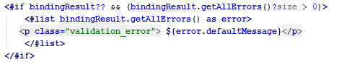

Рисунок 11 – Фрагмент кода главной строницы

* control-panel, страница для авторизированных пользователей кроме администраторов. На панели, возможно просмотреть подключенные риги и перейти по ним. Также возможно перезапустить или выключить все риги. Существуют также 2 кнопки с инструкциями подключения rig, рисунок А.11(приложения А).
* admin-panel, страница для авторизированных администраторов. На панели возможно добавить нового пользователя с любыми правами, удалить пользователя или добавить монеты, рисунок А.12(приложение А).
* rig, страница для отображения детального состояние риги. Также можно редактировать конфигурационный файл риги и перезапустить или отключить выбранную ригу, рисунок А.13(приложение А).
* error, страница для отображения ошибок.
  1. Промежуточный обрабатывающий сервер

2.4.1 Структура промежуточно обрабатывающего сервера

На рисунке 12 представлена общая структура промежуточного обрабатывающего сервера.

* MainApp, запускающий класс. Запускает 3 параллельных потока. Который в свою очередь запускают сервер, чат-бот «Telegram» и поток с проверкой на правильную работу rig.
* Server, класс с методами запуска сервера и получения сообщений.
* MinerBot, класс с обработкой и отправкой информации в чат-боте «Telegram».
* AlertNotification, класс проверки, на правильную работу rig.
* ServiceServer, класс обработки и отправку информации полученую из присланного сообщения. В нем хранятся все текущие сессии пользователей.
* CryptoUtils, класс шифровки и дешифровки файла использованный в блокчейне
* ServiceMoney, класс который работает с внешнеми ресурсами, для получения информации из вне внутренней сети.
* Autorithation, класс отвечающий за авторизацию, и сохранения данных пользователей чат-бота «Telegram».
* Property, класс отвечающий за всю информацию находящийся в конфигурационных файлах.

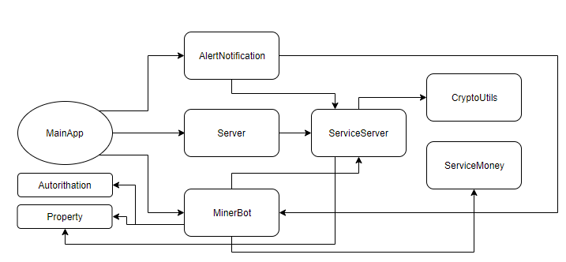

Рисунок 12 – Общая структура промежуточно обрабатывающего сервера

2.4.2 Функции промежуточно обрабатывающего сервера

Существует ряд функции, которые выполняет промежуточный обрабатывающий сервер:

2.4.3 Конфигурация промежуточно обрабатывающего сервера

2.4.4 Команды промежуточно обрабатывающего сервера

2.4.5 Взаимодействие сервера с веб-приложением

2.4.6 Взаимодействие сервера с локальным приложением

2.4.7 Взаимодействие сервера с прочими публичными интернет ресурсами

2.4.8 Чат-бот «Телеграм»

2.4.8.1 Описание взаимодействия чат-бота и сервера

Взаимодействие происходит следующем путём. Пользователь отправляет сообщение боту, сервера Telegram обрабатывают сообщение и отправляют его на подключенный клиент Telegram (Рисунок 2).

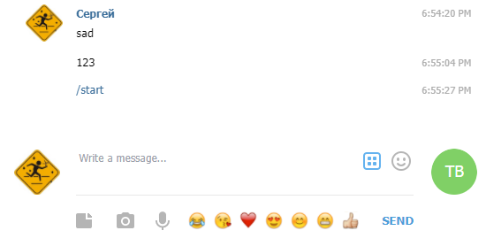

Рисунок 2 – Отправка сообщение боту

После обработки запроса выполняется задуманный разработчиком функционал, в том числе и отправка ответного сообщения (Рисунок 3).

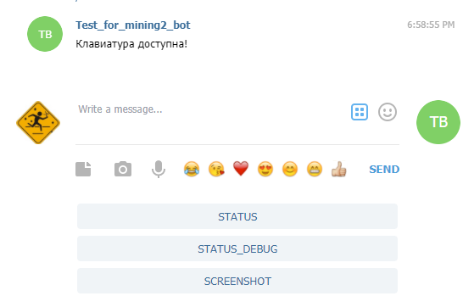

Рисунок 3 – Полученный ответ от бота

2.4.8.2 Регистрация клиента в сервисе «Telegram»

Для того чтобы бот полностью функционировал требуется, зарегистрировать наше подключение. Непосредственно в api «Telegram» есть ряд запросов, но в нашей оболочки под java есть несколько методов которые за это отвечают (Рисунок 4).

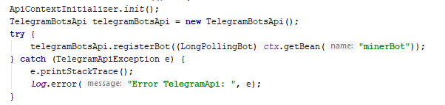

Рисунок 4 - Регистрация бота

Как видно на рисунке в класс «TelegramBotsApi» через метод «registerBot» передается класс, которые описывает необходимые настройки авторизации и методы взаимодействия с серверами «Telegram»

2.4.8.3 Авторизация в сервисе «Telegram»

Для создание своего бота потребуется выданный ключ и имя бота выданный при его создании. Создание бота происходит непосредственно в самом мессенджере, также с помощью официального бота созданным разработчиками «Telegram» под названием «BotFather».

Непосредственно в коде в переданном классе в «TelegramBotsApi» описываются методы авторизации (Рисунок 5).

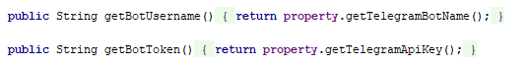

Рисунок 5 – Методы ключа и имени боты

2.4.8.4 Получение сообщений

Получение сообщений от пользователя происходит в методе «onUpdateRecived», который передает аргумент с полным описанием о том, кто и когда отправил сообщение, а также прочую информацию (Рисунок 6).



Рисунок 6 – Метод получения сообщения

2.4.8.5 Отправка сообщений

Отправка сообщение происходит с помощью специальных методов с префиксом «Send». Существуют разные методы, например, отправки текста, изображение, видео, музыки и т.п(Рисунок 7)..

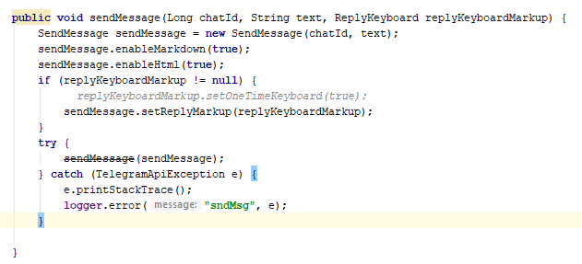

Рисунок 7 – Метод отправки сообщений, с возможностью добавлять специальную клавиатуру.

2.4.8 Функции чат-бота «Телеграм»

Главной задачей бота уведомлять о состоянии наших устройств, добывающих крипто-валюту. Так как устройства добывали крипто-валюту через определенные сервера, существуют сервисы с открытым api, не сложно было-бы обращаться по идентификационному номеру и запрашивать требуемую информацию.

2.4.8.1 Конфигурационный файл чат-бота

Существует файл с настройками, для удобства быстро сменить какие-либо параметры. В файле указаны имя пользователя, ключ, а также ссылка api сервиса, для отправок запросов (Рисунок 8).



Рисунок 8 – Пример конфигурационного файла

2.4.8.2 Основные команды чат-бота

Существуют ряд команд для взаимодействия с ботом.

* START – Предоставляет удобную клавиатуру не требующую ввода команд.
* STATUS – Информирует о статусе устройства.
* STATUS_DEBUG – Последние 10 строк информации с устройства.
* SCREENSHOT – Изображение с текущего рабочего стола.
* MONEY – Информация с сайта о скорости работы устройств.
* RATE – Текущий курс крипто-валют.
* EXIT – Де-авторизация.
* SUBSCRIBE – Подписка на уведомления от бота по временя команды MONEY.
* SUBSCRIBE_STOP – Остановить все подписки.
* AVERAGE – Подробная информация о добытой крипто-валюте.
* BALANCE – Текущий баланс крипто-валюты.
* SERVICE_REBOOT_RIG – Перезагрузка устройства на которой добывается крипто-валюта.
* SERVICE_SHUTDOWN_RIG – Выключение устройства на котором добывается крипто-валюта.

2.4.8.3 Авторизация в чат-боте

Для того чтобы пользователь начал общаться с ботом требовалось ввести пароль (Рисунок 9). Который задавался в специальном конфигурационном файле сервера. Предварительно создав его и описав функционал (Рисунок 10).

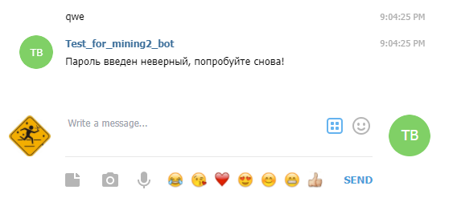

Рисунок 9 – Пример ввода любого сообщения без авторизации.

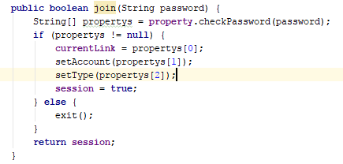

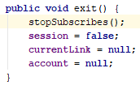

Рисунок 10 – Метод авторизации с аргументом пароля и де-авторизации

Метод авторизации находится не посредственно в созданном классе «Autorithation», в нем находится уникальный идентификатор пользователя, присланными серверами «Telegram». Тип добываемой крипто-валюты. А также метод де-авторизации (Рисунок 10).

2.4.8.4 Описание файла конфигурации пользователей

Существует файл описания конфигурации пользователей который описывает необходимые параметры для конфигурации функций необходимых для работы бота (Рисунок 11).

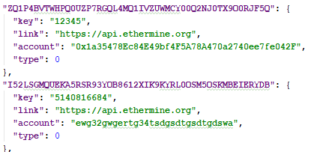

Рисунок 11 – Файл конфигурации

На примере видно первым в корне идут непонятные инициалы - это уникальный ключ пользователя. Они требуются для поиска нужного пользователя.

«key» - Пароль который необходим для авторизации в боте.

«link» - Ссылка на api сайта для запросов.

«account» - Адресс идентификатора крипто-кошелька.

«type» - Тип добываемой валюты, создан для разделения при добычи разной валюты.

* 1. Клиентсое приложение для rig

2.5.1 Структура локального приложения

2.5.2 Функции локального приложения

2.5.3 Файл хранения данных блокчейна

2.5.4 Конфигурационный файл локального приложения

2.5.5 Взаимодействие клиентского приложения с промежуточным сервером

СПИСОК ИСПОЛЬЗОВАННЫХ ИСТОЧНИКОВ

1. Java™ Platform, Standard Edition 8 API Specification: [сайт]. URL: https://docs.oracle.com/javase/8/docs/api/

2. Javadoc for JSON simple: [сайт]. URL: <http://alex-public-doc.s3.amazonaws.com/json_simple-1.1>

3. Telegram Bot API: [сайт]. URL: <https://core.telegram.org/bots/api>

4. Telegram Bot Java Library: [сайт]. URL: <https://github.com/rubenlagus/> TelegramBots

5. Learn Spring: [сайт]. URL: https://spring.io/docs

ПРИЛОЖЕНИЯ

Приложения А

Листининг кода веб-приложения

**package** automining.config;  
  
**import** automining.service.ServerService;  
**import** automining.service.ServerServiceImpl;  
**import** org.springframework.context.ApplicationContext;  
**import** org.springframework.context.annotation.Bean;  
**import** org.springframework.context.annotation.ComponentScan;  
**import** org.springframework.context.annotation.Configuration;  
**import** org.springframework.context.annotation.PropertySource;  
**import** org.springframework.core.env.Environment;  
**import** org.springframework.jdbc.core.JdbcTemplate;  
**import** org.springframework.jdbc.datasource.DriverManagerDataSource;  
  
**import** javax.sql.DataSource;  
**import** javax.websocket.ContainerProvider;  
**import** javax.websocket.Session;  
**import** javax.websocket.WebSocketContainer;  
**import** java.net.URI;  
**import** java.util.Locale;  
  
@Configuration  
@ComponentScan(basePackages = {**"automining.service"**, **"automining.dao"**})  
@PropertySource(**"classpath:validation.properties"**)  
**public class** SpringConfig {  
  
 @Bean  
 **public** JdbcTemplate getJdbcTemplate() {  
 **return new** JdbcTemplate(getDataSource());  
 }  
  
 @Bean  
 **public** DataSource getDataSource() {  
 Locale.*setDefault*(Locale.***ENGLISH***);  
  
 DriverManagerDataSource dataSource = **new** DriverManagerDataSource();  
 dataSource.setUrl(**"jdbc:oracle:thin:@localhost:1521:XE"**);  
 dataSource.setUsername(**"WEB-MINING"**);  
 dataSource.setPassword(**"1234"**);  
 dataSource.setDriverClassName(**"oracle.jdbc.driver.OracleDriver"**);  
 **return** dataSource;  
 }  
  
 @Bean  
 Environment environment(ApplicationContext context) {  
 **return** context.getEnvironment();  
 }  
  
}

Рисунок А.1 ­– Листининг класса SpringConfig

**package** automining.config;  
  
**import** org.springframework.web.WebApplicationInitializer;  
**import** org.springframework.web.context.support.AnnotationConfigWebApplicationContext;  
**import** org.springframework.web.servlet.DispatcherServlet;  
  
**import** javax.servlet.ServletContext;  
**import** javax.servlet.ServletException;  
**import** javax.servlet.ServletRegistration;  
  
**public class** WebAppInitializer **implements** WebApplicationInitializer{  
 **public void** onStartup(ServletContext servletContext) **throws** ServletException {  
 AnnotationConfigWebApplicationContext context = **new** AnnotationConfigWebApplicationContext();  
 context.register(SpringConfig.**class**, WebConfig.**class**);  
 context.setServletContext(servletContext);  
  
 ServletRegistration.Dynamic dispatcher = servletContext  
 .addServlet(**"dispatcher"**, **new** DispatcherServlet(context));  
 dispatcher.addMapping(**"/"**);  
 dispatcher.setLoadOnStartup(1);  
 dispatcher.setInitParameter(**"throwExceptionIfNoHandlerFound"**, **"true"**);  
 }  
}

Рисунок А.2 – Листининг класса WebAppInitializer

**package** automining.config;  
**import** org.springframework.context.annotation.Bean;  
**import** org.springframework.context.annotation.ComponentScan;  
**import** org.springframework.context.annotation.Configuration;  
**import** org.springframework.web.servlet.ViewResolver;  
**import** org.springframework.web.servlet.config.annotation.EnableWebMvc;  
**import** org.springframework.web.servlet.view.freemarker.FreeMarkerConfigurer;  
**import** rg.springframework.web.servlet.view.freemarker.FreeMarkerViewResolver;  
@Configuration  
@EnableWebMvc  
@ComponentScan(basePackages = **"automining.controller"**)  
**public class** WebConfig {  
 @Bean  
 **public** ViewResolver getViewResolver() {  
 FreeMarkerViewResolver freeMarkerViewResolver = **new** FreeMarkerViewResolver();  
 freeMarkerViewResolver.setOrder(1);  
 freeMarkerViewResolver.setSuffix(**".ftl"**);  
 freeMarkerViewResolver.setPrefix(**""**);  
 **return** freeMarkerViewResolver;  
 }  
  
 @Bean  
 **public** FreeMarkerConfigurer getFreeMarkerConfigurer() {  
 FreeMarkerConfigurer freeMarkerConfigurer = **new** FreeMarkerConfigurer();  
 freeMarkerConfigurer.setTemplateLoaderPaths(**"/"**, **"/WEB-INF/pages/"**);  
 **return** freeMarkerConfigurer;  
 }  
}

Рисунок А.3 – Листининг класса WebConfig

**package** automining.controller;  
  
**import** org.springframework.beans.factory.annotation.Autowired;  
**import** org.springframework.core.env.Environment;  
**import** org.springframework.http.HttpStatus;  
**import** org.springframework.stereotype.Controller;  
**import** org.springframework.ui.Model;  
**import** org.springframework.web.bind.annotation.ControllerAdvice;  
**import** org.springframework.web.bind.annotation.ExceptionHandler;  
**import** org.springframework.web.bind.annotation.ResponseStatus;  
**import** org.springframework.web.servlet.NoHandlerFoundException;  
  
@ControllerAdvice  
**public class** GlobalExceptionHandlerController {  
  
 @Autowired  
 Environment **environment**;  
  
 @ExceptionHandler(NoHandlerFoundException.**class**)  
 @ResponseStatus(HttpStatus.***NOT_FOUND***)  
 **public** String handle404(NoHandlerFoundException ex, Model model) {  
 model.addAttribute(**"alert"**,**environment**.getProperty(**"validation.error.404"**));  
 **return "error"**;  
 }  
  
  
}

Рисунок А.4 – Листининг класса GlobalExceptionHandlerController

**package** automining.controller;  
  
**import** automining.model.ConfigGson;  
**import** automining.model.Rig;  
**import** automining.model.User;  
**import** automining.service.*;  
**import** org.springframework.beans.factory.annotation.Autowired;  
**import** org.springframework.core.env.Environment;  
**import** org.springframework.http.HttpStatus;  
**import** org.springframework.stereotype.Controller;  
**import** org.springframework.ui.Model;  
**import** org.springframework.validation.BeanPropertyBindingResult;  
**import** org.springframework.validation.BindingResult;  
**import** org.springframework.validation.ObjectError;  
**import** org.springframework.web.bind.annotation.*;  
**import** org.springframework.web.servlet.NoHandlerFoundException;  
  
**import** javax.servlet.ServletContext;  
**import** javax.servlet.http.Cookie;  
**import** javax.servlet.http.HttpServletRequest;  
**import** javax.servlet.http.HttpServletResponse;  
**import** java.util.List;  
  
@Controller  
@RequestMapping(**"/"**)  
**public class** MainPageController {  
  
 @Autowired  
 **private** Environment **environment**;  
  
 @Autowired  
 ServletContext **servletContext**;

Рисунок А.5 – Листининга класса MainPageController

Продолжение рисунка A.5

@Autowired  
 **public** UserService **userService**;  
  
 @Autowired  
 **public** RigService **rigService**;  
  
 @Autowired  
 **public** CardService **cardService**;  
  
  
 @GetMapping(**"/rig/{id}"**)  
 **public** String rigs(HttpServletRequest request, HttpServletResponse response, Model model, @PathVariable(**"id"**) String id) {  
  
 Cookie cookie = **userService**.checkCookie(request.getCookies());  
  
 **if** (!checkRig(cookie, id)) **return "redirect:/"**;  
 User user = **userService**.getByLogin(cookie.getValue());  
  
 **rigService**.updateInfo(ServerServiceImpl.*getInfo*(user.getKeyUser()), user);  
  
 model.addAttribute(**"cards"**, **cardService**.getByRigId(Integer.*parseInt*(id)));  
 model.addAttribute(**"name"**, **rigService**.getById(Integer.*parseInt*(id)).getName());  
 model.addAttribute(**"conf"**, ServerServiceImpl.*getConfig*(user.getKeyUser(), **rigService**.getById(Integer.*parseInt*(id)).getName()));  
  
 **return "rig"**;  
 }  
  
 **private boolean** checkRig(Cookie cookie, String id) {  
 **if** (cookie == **null**) {  
 **return false**;  
 } **else** {  
 **for** (Rig rig : **rigService**.getByUserId(**userService**.getByLogin(cookie.getValue()).getId())) {  
 **if** (rig.getId() == Integer.*valueOf*(id)) **return true**;  
 }  
 }  
  
 **return false**;  
 }  
  
 @GetMapping(**"/rig/{id}/reboot"**)  
 **public** String rigsReboot(HttpServletRequest request, HttpServletResponse response, Model model, @PathVariable(**"id"**) String id) {  
  
 Cookie cookie = **userService**.checkCookie(request.getCookies());  
 **if** (!checkRig(cookie, id)) **return "redirect:/"**;  
  
 User user = **userService**.getByLogin(cookie.getValue());  
 ServerServiceImpl.*rebootRig*(user.getKeyUser(), **rigService**.getById(Integer.*parseInt*(id)).getName());

Продолжение рисунка A.5

model.addAttribute(**"alert"**, **environment**.getProperty(**"validation.rig.reboot"**));  
 model.addAttribute(**"cards"**, **cardService**.getByRigId(Integer.*parseInt*(id)));  
 model.addAttribute(**"name"**, **rigService**.getById(Integer.*parseInt*(id)).getName());  
 model.addAttribute(**"conf"**, ServerServiceImpl.*getConfig*(user.getKeyUser(), **rigService**.getById(Integer.*parseInt*(id)).getName()));  
  
 **return "rig"**;  
 }  
  
 @GetMapping(**"/rig/{id}/off"**)  
 **public** String rigsOff(HttpServletRequest request, HttpServletResponse response, Model model, @PathVariable(**"id"**) String id) {  
  
 Cookie cookie = **userService**.checkCookie(request.getCookies());  
 **if** (!checkRig(cookie, id)) **return "redirect:/"**;  
  
 User user = **userService**.getByLogin(cookie.getValue());  
  
 ServerServiceImpl.*offRig*(user.getKeyUser(), **rigService**.getById(Integer.*parseInt*(id)).getName());  
 model.addAttribute(**"alert"**, **environment**.getProperty(**"validation.rig.off"**));  
 model.addAttribute(**"cards"**, **cardService**.getByRigId(Integer.*parseInt*(id)));  
 model.addAttribute(**"name"**, **rigService**.getById(Integer.*parseInt*(id)).getName());  
 model.addAttribute(**"conf"**, ServerServiceImpl.*getConfig*(user.getKeyUser(), **rigService**.getById(Integer.*parseInt*(id)).getName()));  
  
 **return "rig"**;  
 }  
  
 @GetMapping(**"/rebootAll"**)  
 **public** String rigsRebootAll(HttpServletRequest request, HttpServletResponse response, Model model) {  
 Cookie cookie = **userService**.checkCookie(request.getCookies());  
 **if** (cookie == **null**) {  
 **return "redirect:/"**;  
 }  
  
 User user = **userService**.getByLogin(cookie.getValue());  
 List<Rig> rigList = **rigService**.getByUserId(user.getId());  
  
 **for** (Rig rig : rigList) {  
 ServerServiceImpl.*rebootRig*(user.getKeyUser(), rig.getName());  
 }  
  
 model.addAttribute(**"alert"**, **environment**.getProperty(**"validation.rig.rebootAll"**));  
 model.addAttribute(**"rigs"**, **rigService**.getByUserId(user.getId()));  
 model.addAttribute(**"money"**, ServerServiceImpl.*getMoney*(user.getKeyUser()));  
 model.addAttribute(**"keyUser"**, user.getKeyUser());  
 model.addAttribute(**"keyTelegram"**, user.getKeyTelegram());

Продолжение рисунка A.5

**return "control-panel"**;  
 }  
  
 @GetMapping(**"/offAll"**)  
 **public** String rigsOffAll(HttpServletRequest request, HttpServletResponse response, Model model) {  
 Cookie cookie = **userService**.checkCookie(request.getCookies());  
 **if** (cookie == **null**) {  
 **return "redirect:/"**;  
 }  
  
 User user = **userService**.getByLogin(cookie.getValue());  
 List<Rig> rigList = **rigService**.getByUserId(user.getId());  
  
 **for** (Rig rig : rigList) {  
 ServerServiceImpl.*offRig*(user.getKeyUser(), rig.getName());  
 }  
  
 model.addAttribute(**"alert"**, **environment**.getProperty(**"validation.rig.offAll"**));  
 model.addAttribute(**"rigs"**, **rigService**.getByUserId(user.getId()));  
 model.addAttribute(**"money"**, ServerServiceImpl.*getMoney*(user.getKeyUser()));  
 model.addAttribute(**"keyUser"**, user.getKeyUser());  
 model.addAttribute(**"keyTelegram"**, user.getKeyTelegram());  
  
 **return "control-panel"**;  
 }  
  
 @GetMapping(**"/"**)  
 **public** String index(HttpServletRequest request, HttpServletResponse response, Model model) {  
  
 Cookie cookie = **userService**.checkCookie(request.getCookies());  
 **if** (cookie != **null**) {  
 User user = **userService**.getByLogin(cookie.getValue());  
 **if** (user.getRight() == 666) {  
 **return "admin-panel"**;  
 }  
 **rigService**.updateInfo(ServerServiceImpl.*getInfo*(user.getKeyUser()), user);  
  
 model.addAttribute(**"rigs"**, **rigService**.getByUserId(user.getId()));  
 model.addAttribute(**"money"**, ServerServiceImpl.*getMoney*(user.getKeyUser()));  
 model.addAttribute(**"keyUser"**, user.getKeyUser());  
 model.addAttribute(**"keyTelegram"**, user.getKeyTelegram());  
  
 **return "control-panel"**;  
 }  
 **return "index"**;  
 }  
  
 @GetMapping(**"/exit"**)  
 **public** String exit(HttpServletRequest request, HttpServletResponse response) {  
 Cookie cookie = **userService**.checkCookie(request.getCookies());  
 **if** (cookie != **null**) {  
 cookie.setMaxAge(0);

Продолжение рисунка A.5

response.addCookie(cookie);  
 }  
 **return "redirect:/"**;  
 }  
  
 @PostMapping(**"/login"**)  
 **public** String login(@ModelAttribute(**"user"**) User user, BindingResult validation, Model model, HttpServletRequest request, HttpServletResponse response) {  
  
  
 **if** (**userService**.validateUser(user)) {  
 Cookie cookie = **new** Cookie(**"username"**, user.getLogin());  
 cookie.setMaxAge(60 * 60 * 24); *// 24 hours for expiry* response.addCookie(cookie);  
 **return "redirect:/"**;  
 } **else** {  
 validation.addError(**new** ObjectError(**"user"**, **environment**.getProperty(**"validation.login.error"**)));  
 model.addAttribute(**"bindingResult"**, validation);  
 model.addAttribute(**"user"**, user);  
 **return "index"**;  
 }  
 }  
  
 @PostMapping(**"/addUser"**)  
 **public** String addUser(@ModelAttribute(**"user"**) User user, BindingResult validation, Model model,  
 HttpServletRequest request, HttpServletResponse response) {  
  
 Cookie cookie = **userService**.checkCookie(request.getCookies());  
  
 **if** (**userService**.validateCreateUser(user)) {  
 validation.addError(**new** ObjectError(**"user"**, **environment**.getProperty(**"validation.login.create.success"**)));  
 model.addAttribute(**"bindingResult"**, validation);  
 model.addAttribute(**"userAddUser"**, user);  
 } **else** {  
 validation.addError(**new** ObjectError(**"user"**, **environment**.getProperty(**"validation.login.create.error"**)));  
 model.addAttribute(**"bindingResult"**, validation);  
 model.addAttribute(**"userAddUser"**, user);  
 }  
 **if** (cookie != **null**) {  
 **return "admin-panel"**;  
 } **else return "index"**;  
  
 }  
  
  
 @PostMapping(**"/delUser"**)  
 **public** String delUser(@ModelAttribute(**"user"**) User user, BindingResult validation, Model model,  
 HttpServletRequest request, HttpServletResponse response) {

Продолжение рисунка A.5

String login = user.getLogin();  
 **if** (**userService**.validateDeleteUser(login)) {  
 validation.addError(**new** ObjectError(**"user"**, **environment**.getProperty(**"validation.login.delete.success"**)));  
 model.addAttribute(**"bindingResultDelUser"**, validation);  
 model.addAttribute(**"loginDelUser"**, login);  
 } **else** {  
 validation.addError(**new** ObjectError(**"user"**, **environment**.getProperty(**"validation.login.delete.error"**)));  
 model.addAttribute(**"bindingResultDelUser"**, validation);  
 model.addAttribute(**"loginDelUser"**, login);  
 }  
  
 **return "admin-panel"**;  
  
 }  
  
 @PostMapping(**"/rig/{id}/updateConf"**)  
 **public** String updateConf(@ModelAttribute(**"ConfigGson"**) ConfigGson configGson, @PathVariable(**"id"**) String id, BindingResult validation, Model model,  
 HttpServletRequest request, HttpServletResponse response) {  
 Cookie cookie = **userService**.checkCookie(request.getCookies());  
 **if** (!checkRig(cookie, id)) **return "redirect:/"**;  
  
 User user = **userService**.getByLogin(cookie.getValue());  
  
 ServerServiceImpl.*updateConf*(configGson, user.getKeyUser(), **rigService**.getById(Integer.*parseInt*(id)).getName());  
 model.addAttribute(**"alert"**, **environment**.getProperty(**"validation.rig.conf"**));  
 model.addAttribute(**"cards"**, **cardService**.getByRigId(Integer.*parseInt*(id)));  
 model.addAttribute(**"name"**, **rigService**.getById(Integer.*parseInt*(id)).getName());  
 model.addAttribute(**"conf"**, ServerServiceImpl.*getConfig*(user.getKeyUser(), **rigService**.getById(Integer.*parseInt*(id)).getName()));  
  
 **return "rig"**;  
 }  
  
 @PostMapping(**"/addMonets"**)  
 **public** String addMonets(@ModelAttribute(**"user"**) User user, BindingResult validation, Model model,  
 HttpServletRequest request, HttpServletResponse response) {  
  
 String login = user.getLogin();  
 String monets = user.getPassword();  
 **if** (**userService**.getByLogin(login).getLogin() == **null**) {  
 validation.addError(**new** ObjectError(**"user"**, **environment**.getProperty(**"validation.login.monets.error.login"**)));  
 model.addAttribute(**"bindingResultAddMonets"**, validation);  
 model.addAttribute(**"loginMonets"**, login);  
 **return "admin-panel"**;  
 }

Продолжение рисунка A.5

**if** (!monets.matches(**"^-?[0-9]\\d*(\\.\\d+)?$"**)) {  
 validation.addError(**new** ObjectError(**"user"**, **environment**.getProperty(**"validation.login.monets.error.match"**)));  
 model.addAttribute(**"bindingResultAddMonets"**, validation);  
 model.addAttribute(**"loginMonets"**, login);  
 **return "admin-panel"**;  
 }  
  
  
 **if** (!ServerServiceImpl.*addMoney*(**userService**.getByLogin(login), monets)) {  
 validation.addError(**new** ObjectError(**"user"**, **environment**.getProperty(**"validation.server.error"**)));  
 model.addAttribute(**"bindingResultAddMonets"**, validation);  
 model.addAttribute(**"loginMonets"**, login);  
 **return "admin-panel"**;  
 }  
  
 validation.addError(**new** ObjectError(**"user"**, **environment**.getProperty(**"validation.login.monets.success"**)));  
 model.addAttribute(**"bindingResultAddMonets"**, validation);  
 model.addAttribute(**"loginMonets"**, login);  
  
 **return "admin-panel"**;  
  
 }  
}

Конец рисунка А.5

**package** automining.service;  
  
**import** automining.dao.UserDao;  
**import** automining.model.User;  
**import** automining.security.Cryption;  
**import** org.springframework.beans.factory.annotation.Autowired;  
**import** org.springframework.stereotype.Service;  
  
**import** javax.servlet.http.Cookie;  
**import** java.security.MessageDigest;  
**import** java.security.NoSuchAlgorithmException;  
**import** java.util.List;  
**import** java.util.Random;  
  
@Service  
**public class** UserServiceImpl **implements** UserService {  
  
 @Autowired  
 **public** UserDao **userDao**;  
  
 @Override  
 **public void** save(User user) {  
 **userDao**.save(user);  
 }  
  
 @Override  
 **public** User getById(**int** id) {  
 **return userDao**.getById(id);  
 }

Рисунок А.6 – Листининг класса UserServiceImpl

Продолжение рисунка A.6

@Override  
 **public** List<User> findAll() {  
 **return userDao**.findAll();  
 }  
  
 @Override  
 **public void** update(User user) {  
 **userDao**.update(user);  
 }  
  
 @Override  
 **public void** delete(**int** id) {  
 **userDao**.delete(id);  
 }  
  
 @Override  
 **public** User getByLogin(String login) {  
 **return userDao**.getByLogin(login);  
 }  
  
 @Override  
 **public boolean** validateUser(User user) {  
 User userDb = getByLogin(user.getLogin());  
  
 **if** (userDb != **null** &&  
 userDb.getPassword() != **null** &&  
 userDb.getPassword().equals(Cryption.*crypt*(user.getPassword()))) **return true**;  
 **else** {  
 **return false**;  
 }  
 }  
  
 @Override  
 **public** Cookie checkCookie(Cookie[] cookies) {  
 **if** (cookies == **null**) **return null**;  
  
 String username = **null**;  
 **if** (cookies != **null**)  
 **for** (Cookie cookie : cookies) {  
 **if** (**"username"**.equals(cookie.getName())) {  
 **return** cookie;  
 }  
 }  
 **return null**;  
 }  
  
 @Override  
 **public boolean** validateCreateUser(User user) {  
 **if** (getByLogin(user.getLogin()).getLogin() != **null**) {  
 **return false**;  
 }  
  
 User userWithGeneratedKeys = generateKeys(user);  
 **if** (user.getRight() != 666) {  
 ServerServiceImpl.*addUser*(userWithGeneratedKeys);  
 ServerServiceImpl.*addMoney*(userWithGeneratedKeys, **"0"**);  
 }  
 save(userWithGeneratedKeys);  
 **return true**;  
 }

Продолжение рисунка A.6

@Override  
 **public boolean** validateDeleteUser(String login) {  
 **if** (getByLogin(login).getLogin() == **null**) **return false**;  
  
 **userDao**.delete(getByLogin(login).getId());  
 **return true**;  
 }  
  
 **private** User generateKeys(User user) {  
 user.setKeyUser(getSaltString(50, **null**));  
 user.setKeyTelegram(getSaltString(10, **"1234567890"**));  
 user.setId(**userDao**.countUser() + 1);  
 **return** user;  
 }  
  
 **private** String getSaltString(**int** length, String salts) {  
 String SALTCHARS = salts == **null** ? **"ABCDEFGHIJKLMNOPQRSTUVWXYZ1234567890"** : salts;  
 StringBuilder salt = **new** StringBuilder();  
 Random rnd = **new** Random();  
 **while** (salt.length() < length) { *// length of the random string.* **int** index = (**int**) (rnd.nextFloat() * SALTCHARS.length());  
 salt.append(SALTCHARS.charAt(index));  
 }  
 String saltStr = salt.toString();  
 **return** saltStr;  
  
 }  
}

Конец рисунка А.6

**package** automining.dao;  
  
**import** automining.mapper.UserMapper;  
**import** automining.model.User;  
**import** automining.security.Cryption;  
**import** org.springframework.beans.factory.annotation.Autowired;  
**import** org.springframework.dao.EmptyResultDataAccessException;  
**import** org.springframework.jdbc.core.JdbcTemplate;  
**import** org.springframework.stereotype.Repository;  
  
**import** java.util.ArrayList;  
**import** java.util.List;  
@Repository  
**public class** UserDaoImpl **implements** UserDao {  
 @Autowired  
 **public** JdbcTemplate **jdbcTemplate**;  
  
  
 @Override  
 **public void** save(User user) {  
  
 String sql = **"INSERT INTO users "** +  
 **"(id,login,password,keyuser,keytelegram,email,right,account) "** +  
 **"VALUES "** +  
 **"(?,?,?,?,?,?,?,?)"**;

Рисунок А.7 – Листининг класса UserDaoImpl

Продолжение рисунка A.7

**jdbcTemplate**.update(sql,  
 user.getId(),  
 user.getLogin(),  
 Cryption.*crypt*(user.getPassword()),  
 user.getKeyUser(),  
 user.getKeyTelegram(),  
 user.getEmail(),  
 user.getRight(),  
 user.getAccount());  
  
 }  
  
 @Override  
 **public** User getById(**int** id) {  
 String sql = **"SELECT** *\** **FROM users WHERE id=?"**;  
 User user = **new** User();  
 **try** {  
 **return jdbcTemplate**.queryForObject(sql, **new** UserMapper(), id);  
 } **catch** (EmptyResultDataAccessException emptyResultDataAccessException) {  
 **return** user;} }  
 @Override  
 **public** List<User> findAll() {  
 String sql = **"SELECT** *\** **FROM users "**;  
  
 **try** {  
 **return jdbcTemplate**.query(sql, **new** UserMapper());  
 } **catch** (EmptyResultDataAccessException emptyResultDataAccessException) {  
 **return new** ArrayList<>();  
 }  
 }  
 @Override  
 **public void** update(User user) {  
 }  
 @Override  
 **public void** delete(**int** id) {  
 String sql = **"DELETE FROM users WHERE id=?"**;  
 **jdbcTemplate**.update(sql, id);  
 }  
 @Override  
 **public** User getByLogin(String login) {  
 String sql = **"SELECT** *\** **FROM users WHERE login=?"**;  
  
 User user = **new** User();  
  
 **try** {  
 **return jdbcTemplate**.queryForObject(sql, **new** UserMapper(), login);  
 } **catch** (EmptyResultDataAccessException emptyResultDataAccessException) {  
 **return** user;  
 }  
 }  
 @Override  
 **public int** countUser() {  
 String sql = **"SELECT** *count***(***\****) FROM users"**;  
 **return jdbcTemplate**.queryForObject(sql, Integer.**class**);  
 }  
}

Конец рисунка А.7

**public static** ConfigGson getConfig(String key, String name) {  
 **try** {  
 **if** (*checkConnect*()) **return new** ConfigGson();  
 String id = UUID.*randomUUID*().toString();  
  
 ServerServiceImpl.*ids*.put(id, **new** ArrayList<>());  
  
 ServerServiceImpl.*session*.getAsyncRemote().sendText(**new** Gson().toJson(**new** SendCommand(  
 id,  
 ServerServiceImpl.*keyHost*,  
 name + **" "** + key,  
 **""**,  
 **false**,  
 **false**,  
 **true**,  
 **false**,  
 **false**,  
 **false**,  
 **false**,  
 **false** )));  
  
 **return new** Gson().fromJson((String) *waitToResponse*(id), ConfigGson.**class**);  
 } **catch** (Exception ex) {  
 ***log***.error(ex);  
 **return new** ConfigGson();  
 }  
}  
  
  
@OnOpen  
**public void** onOpen(Session session) {  
}  
  
@OnMessage  
**public void** onMessage(String message) {  
 **try** {  
 **if** (ServerServiceImpl.*ids*.size() > 1000) ServerServiceImpl.*ids*.clear();  
 System.***out***.println(message);  
 ReciveCommand reciveMessage = **new** Gson().fromJson(message, ReciveCommand.**class**);  
 List<String> names = *ids*.get(reciveMessage.getId());  
 names.add(reciveMessage.getData());  
 ServerServiceImpl.*ids*.replace(reciveMessage.getId(), names);  
 } **catch** (Exception e) {  
 ***log***.error(e);  
 System.***out***.println(**"ощибка onMessage"**);  
 System.***out***.println(message);  
 }  
}

Рисунок А.8 – Часть листинга класса ServiceServer

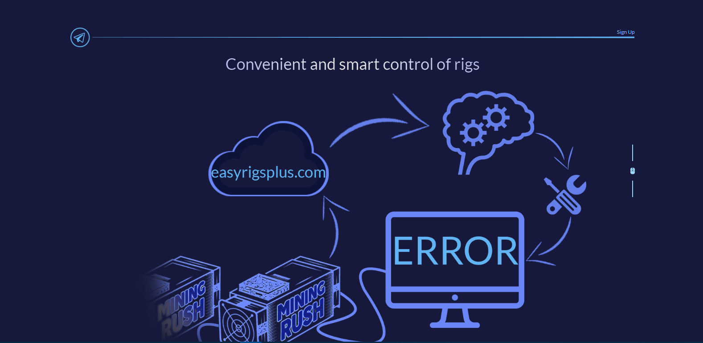Рисунок А.9 – Главная страница веб-приложения

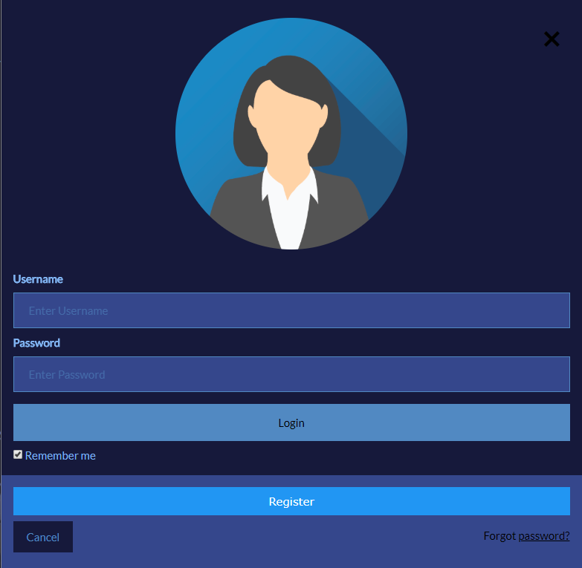

Рисунок А.10 – Диалоговое окно авторизации

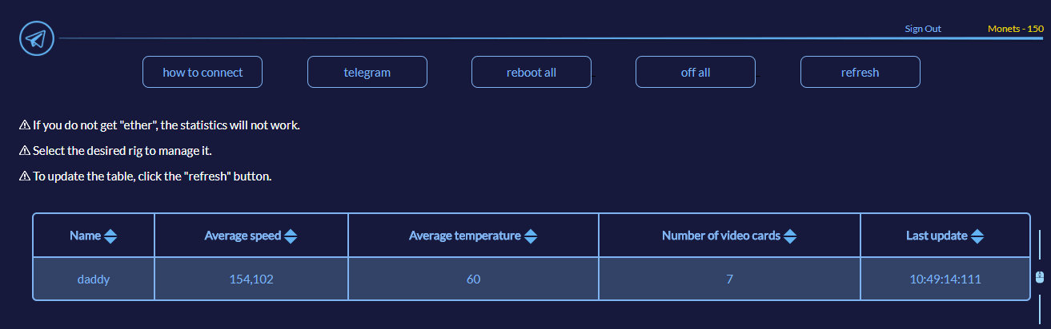

Рисунок А.11 – Страница, после авторизации пользователем

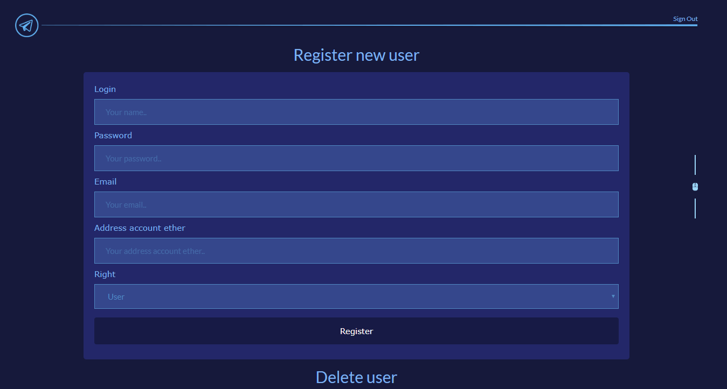

Рисунок А.12 – Страница панели администратора

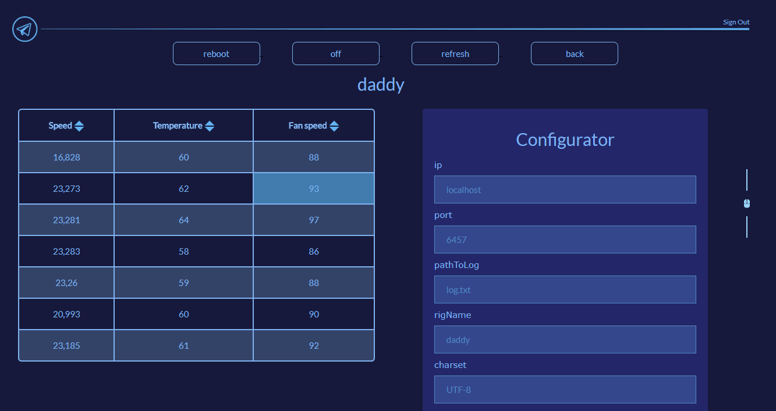

Рисунок А.13 – Страница детальной информации о rig

Приложение Б

Листининг кода промежуточного обрабатывающего сервера

Приложение В

Листининг кода клиентского приложения rig